**11 Механизм наследования. Полиморфизм**

Задание №1.Полиморфизм. Виртуальные методы. Составить программу с одним родительским классом и двумя потомками. Потомки должны содержать виртуальные функции.

Листинг программы:

static void Main(string[] args)

{

Bird[] birds =new Bird[] {

new Crow(100,"Ворона"),

new Aist(10,"Аист")

};

foreach(Bird bird in birds)

{

bird.DisplayPrint();}

Таблица 11.1 – Входные и выходные данные

|  |  |
| --- | --- |
| Входные данные | Выходные данные |
|  | Птица: Ворона, Размах крыльев: 15 Кол-во пищи 12  Аист: Аист, Размах крыльев: 10 Кол-во пищи 0 |

Анализ результатов:



Рисунок 11.1 – Результат работы программы

Источник: собственная разработка

Задание №2Абстрактные классы. Найти количество пищи, необходимой аистам и количество пищи, необходимой воронам.

Листинг программы:

static void Main(string[] args)

{

Console.WriteLine("Введите кол-во птиц");

int l = int.Parse(Console.ReadLine());

Bird[] birds = new Bird[l];

for (int i = 0; i < birds.Length; i++)

{

Console.WriteLine("введ размах крыльев , вид птицы");

birds[i] = new Cow(Convert.ToDouble(Console.ReadLine()), Console.ReadLine());

birds[i] = new Aist(int.Parse(Console.ReadLine()), Console.ReadLine());

}

foreach (Bird bird in birds)

{

bird.DisplayPrint();

}

Таблица 11.2– Входные и выходные данные

|  |  |
| --- | --- |
| Входные данные | Выходные данные |
|  | Аист: aist, размах крыльев: 222 Кол-во пищи 0  Аист: vorona, размах крыльев: 333 Кол-во пищи 0 |

Анализ результатов:

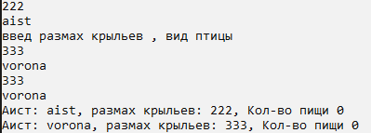

Рисунок 11.2 – Результат работы программы

Источник: собственная разработка